Serbokratiska - BKS

Obeležite križićem cifru koja pokazuje koliko je jak vaš bol
(0 = nema bola, 10 = najgori mogući bol).

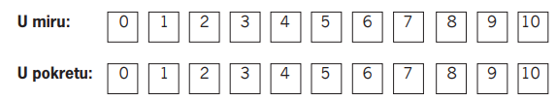

Svenska
Markera med kryss på siffran som visar hur stark din smärta är
(0 = ingen smärta, 10 = värsta tänkbara smärta).

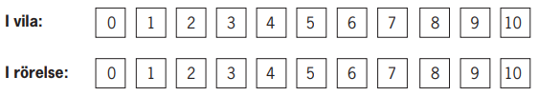

Utdrag från Region Skåne
https://vardgivare.skane.se/patientadministration/patientinformation/broschyr/smartteckning/
Produktion: Kommunikationsavdelningen, Region Skåne, februari 2022.

